Évaluation – projet 6
Ulysse et le cheval de bois
Ce document comporte les éléments qu’il vous suffit ensuite de sélectionner et copier-coller pour construire votre évaluation sur mesure.

Compétences évaluées :
- Identifier les éléments importants du texte
- Se faire une représentation mentale
- Utiliser les illustrations pour comprendre
- Mobiliser ses expériences de lecture et s’appuyer sur ses connaissances
- Justifier son interprétation et ses réponses

- Lire avec fluidité (à partir de l’extrait ou du suivi habituel)

Les exercices 1 et 2 évaluent à partir d’un extrait, les suivants sur l’œuvre complète.

Lis l’extrait suivant :
La guerre de Troie dure depuis dix longues années et les Grecs font le siège de la cité, en vain. Mais Ulysse a un jour une idée folle pour entrer dans la ville : construire un immense cheval de bois et y cacher des guerriers à l’intérieur ! La ruse sera-t-elle plus efficace que la force ?
4e de couverture
(différenciation : lire le texte à voix haute pour l’élève)

Exercice 1 :
Quelles affirmations sur la guerre de Troie sont vraies ?
□ La guerre oppose les Troyens et les Grecs.
□ La guerre se déroule à Troie.
□ La guerre se déroule en Grèce.
□ Ulysse est venu aider les Grecs.
□ Ulysse utilise la force pour vaincre.
□ Ulysse utilise la ruse pour vaincre.
(différenciation : donner le sens de « faire le siège de la cité »)

Exercice 2 :
Complète le mémo suivant à l’aide de l’extrait, puis dessine la scène :
On entend ici l’illustration du siège de Troie, en présence d’Ulysse, qui pourra évoquer son plan aux Grecs.

Exercice 3 :
Observe l’illustration :
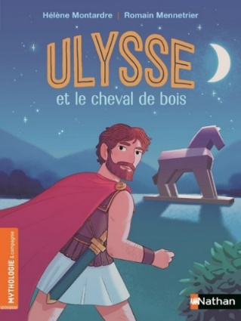
Selon toi, à quel moment de l’histoire correspond cette image ?
…………………………………………………………………………………………………………………………………………………………
…………………………………………………………………………………………………………………………………………………………
…………………………………………………………………………………………………………………………………………………………

Exercice 4 :
Les histoires d’Ulysse ont donné lieu à des expressions. Choisis l’une d’elle et explique-la.
- Ulysse est surnommé « l’homme aux mille ruses ». Explique l’une de ses ruses.
…………………………………………………………………………………………………………………………………………………………
…………………………………………………………………………………………………………………………………………………………
…………………………………………………………………………………………………………………………………………………………
…………………………………………………………………………………………………………………………………………………………

ou

- À ton avis, quel est le lien entre un « cheval de Troie » en informatique et l’histoire d’Ulysse ?
Un « cheval de Troie » est un logiciel informatique malveillant : l’utilisateur installe sur son ordinateur un programme, mais il s’agit en fait d’un programme va attaquer l’appareil.

…………………………………………………………………………………………………………………………………………………………
…………………………………………………………………………………………………………………………………………………………
…………………………………………………………………………………………………………………………………………………………
…………………………………………………………………………………………………………………………………………………………
(différenciation : utiliser la dictée à l’adulte)

